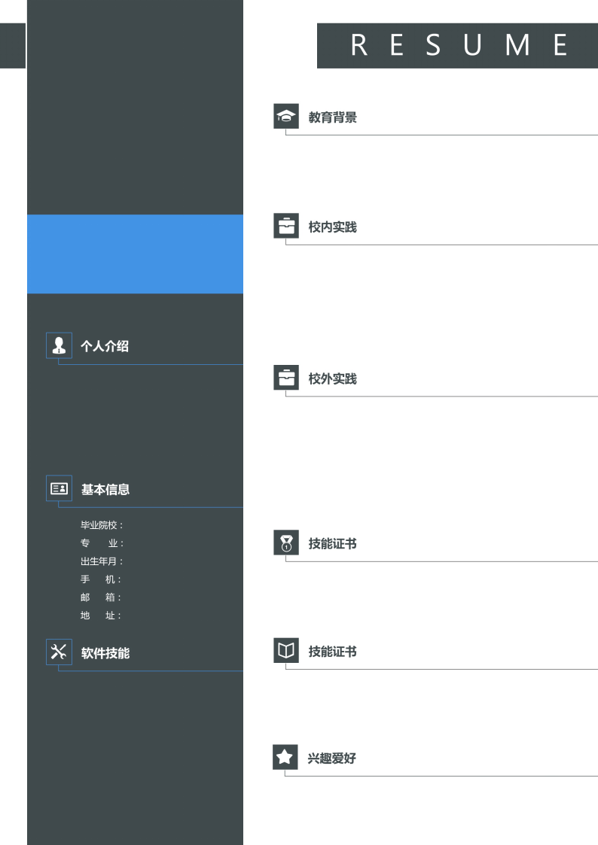

求职意向：
20xx.09—20xx.07 xxxx高等学院/计算机专业

xxxx学校的选课管理系统
1. 开发在Read Hat Enterprise Linux 5环境下。
2. 通过list_head双向循环链表完成老师，学生信息的管理，包括信息的添加，删除，查找，修改等 。 3. 学生有修改密码，选课的功能；老师可以修改学生信息，给学生选定的课程评分；

xxxx公司蜂鸣器的字符驱动
2015.02.13-2015.02.15
1.通过对U-boot启动流程的分析，熟悉了ARM的结构和工作原理
2.嵌入式Linux根文件系统的部署与启动，配置和编译Busyboy
3.熟练掌握字符驱动的开发框架结构，完成蜂鸣器的驱动开发

Zw5.com大学本科
大学英语四级证书

计算机专业证书
计算机软件开发工程师

运动
音乐

对软件开发有浓厚兴趣，学习和理解能力强，能快速的接受新知识、适应新的环境，具有良好的逻辑思维能力。在工作和学习中可以承受较大的压力，并且具有高度的责任感和团队精神，为人处事中十分平易近人。

1.精通Linux环境下C高级编程，具有有较强的程序分析和调试能力;
2.了解TCP/IP协议基本知识，熟悉Socket网络编程;
3.熟悉操作系统的基本原理，对进程和线程有较深入的了解，有较强的Linux系统编程能力;
4.熟悉Bootloader的移植以及Linux驱动的开发;

